Предмет, класс | 11б класс. МХК. Иванина Алла Валерьевна
Тема урока | Тема: «Живопись французского классицизма. Творчество Н. Пуссена »
Цель и задачи урока | Цель и задачи:  - Познакомить учащихся с особенностями живописи французского классицизма на примере творчества Н. Пуссена  - Расширить представление о классицизме в живописи.  - Развивать навыки сравнения. Классификации и обобщения  - Развивать коммуникативные навыки учащихся  - Воспитывать эстетический вкус, толерантность.
Оборудование | - компьютер с мультимедийным проектором,
Средства обучения | - Подготовленные слайды для интерактивной доски  - Художественный альбом «Живопись Франции»
Алгоритм модульного урока
Этапы урока | Деятельность учителя и учащихся
Этап 1.  Организаци-онный | - Приветствие.  - Проверка подготовленности учащихся к уроку.  - Проверка подготовленности кабинета к уроку.  - Организация внимания школьников.  - Раскрытие общей цели урока и плана его проведения.
Этап 2.  Актуализация знаний и проверка домашнего задания | - Вступительное слово учителя  По мнению идеолога эпохи Рене Декарта, жизнь – это торжество мысли и разума. «Мыслю значит существую» - вот эстетическое кредо эпохи Классицизма, в которую мы с вами погрузились на прошлом уроке.  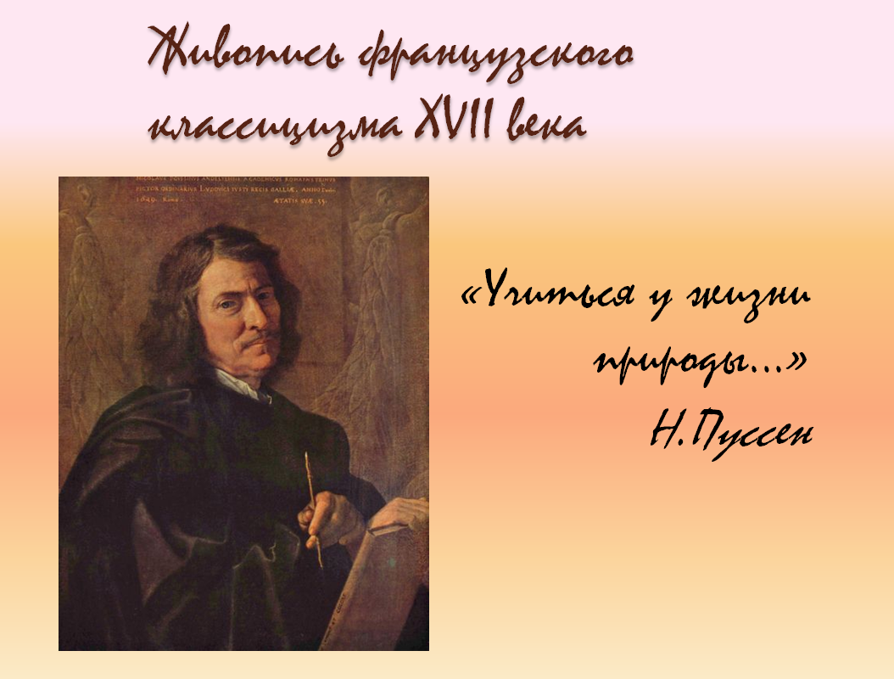  - Проверка домашнего задания  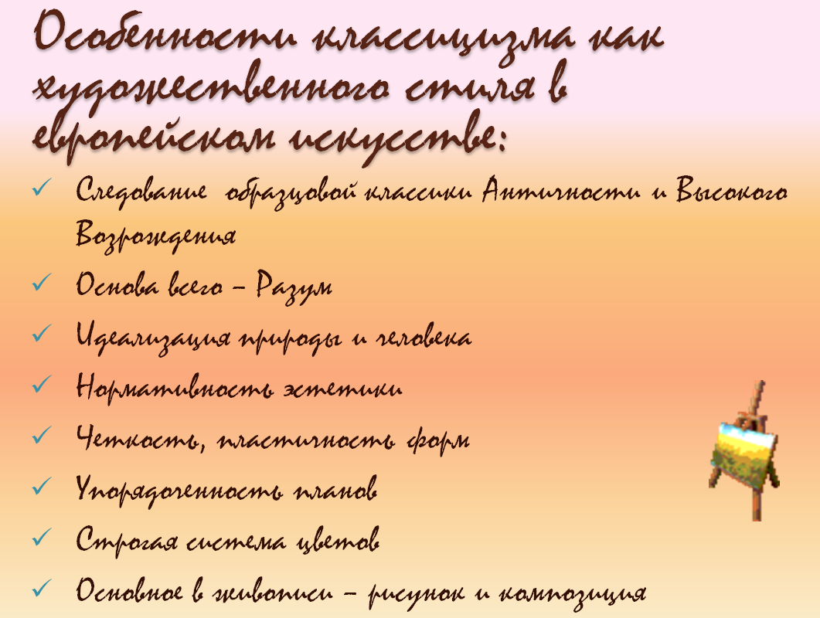
Этап 3.  Изучение нового материала | На прошлом уроке мы говорили с вами о достижениях классицизма в архитектуре, а сегодня продолжим путешествие в эпоху Людовика XIV в солнечную Францию и узнаем об особенностях живописи.  В этом виде искусства не имел себе равных величайший художник Никола Пуссен.  (Выступления группы учащихся с опережающим домашним заданием).  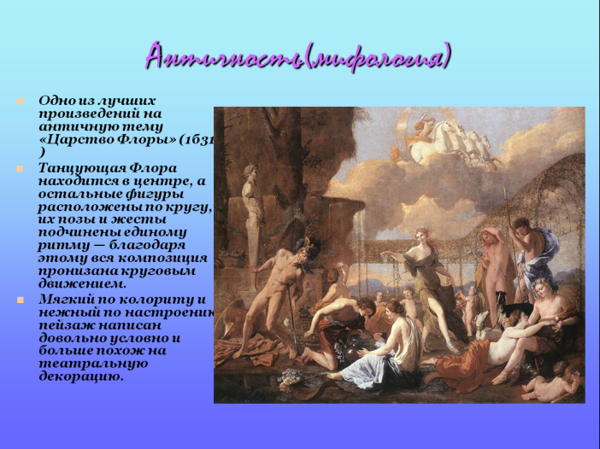  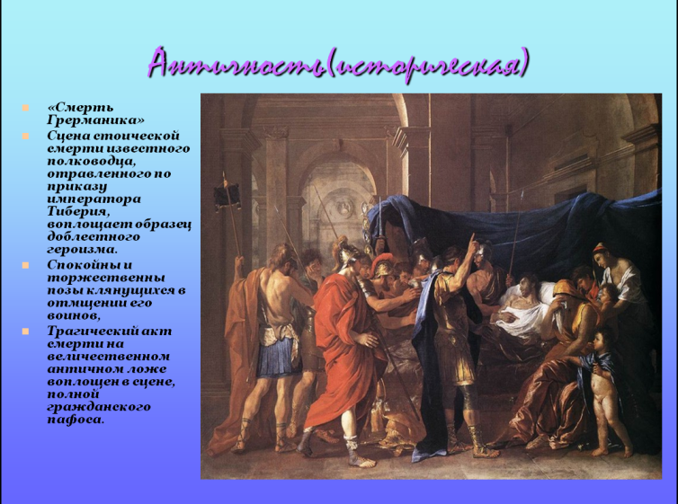  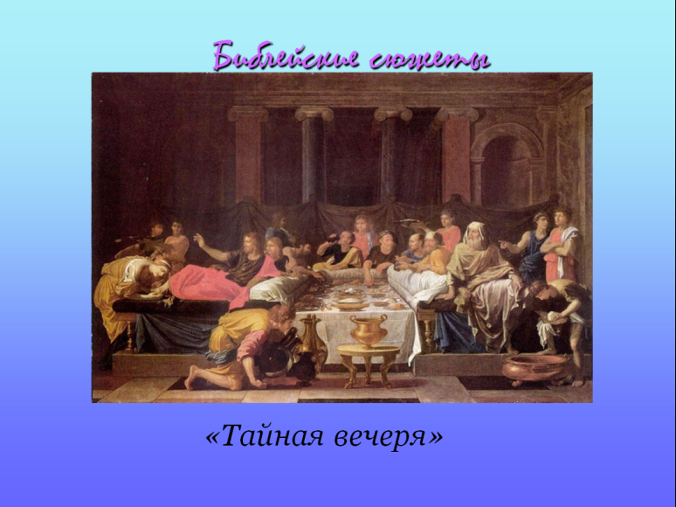  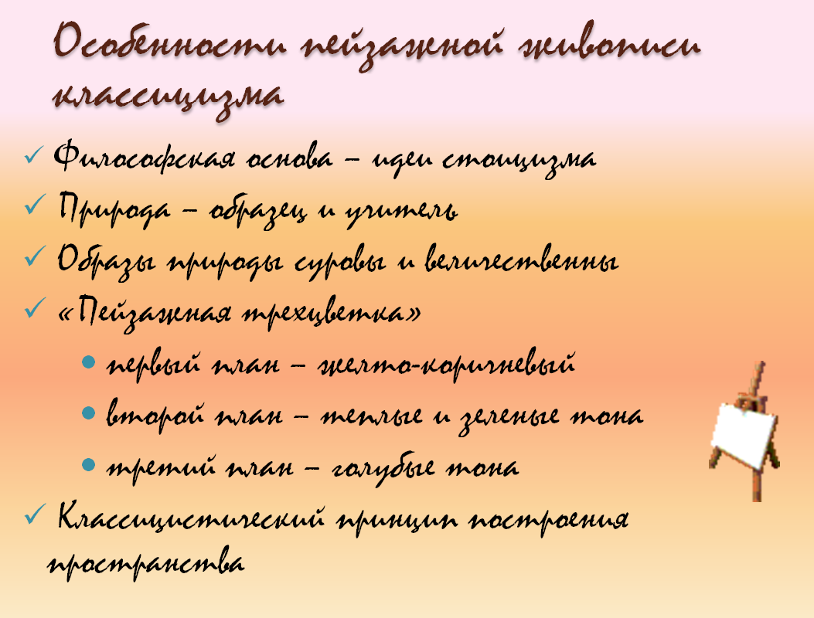  «Учиться у жизни природы,» - к такому выводу пришел Пуссен в последний период творчества, поэтому жанр пейзажа стал для него своеобразным итогом. Пуссеновские пейзажи пронизаны ощущением грандиозности и величия мира. Природа становится олицетворением высшей гармонии бытия, а человек – это лишь одно из ее порождений  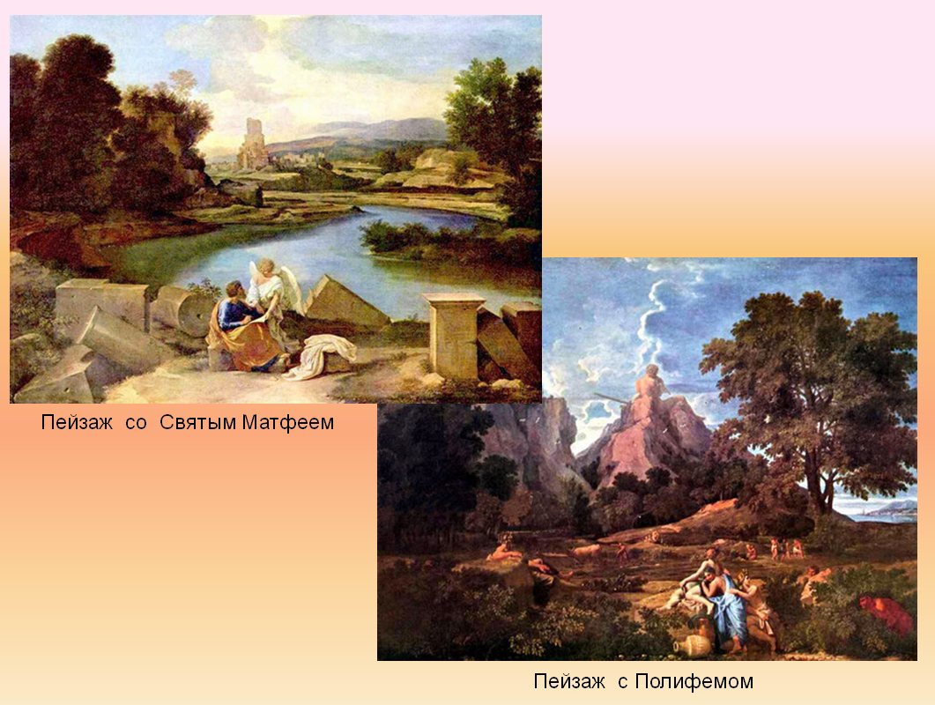  Пейзажи Пуссена часто называют героическими. Перед вами два пейзажа: один с элементами библейского сюжета, а другой на мифологическую тему.
Этап 4.  Творческая работа | 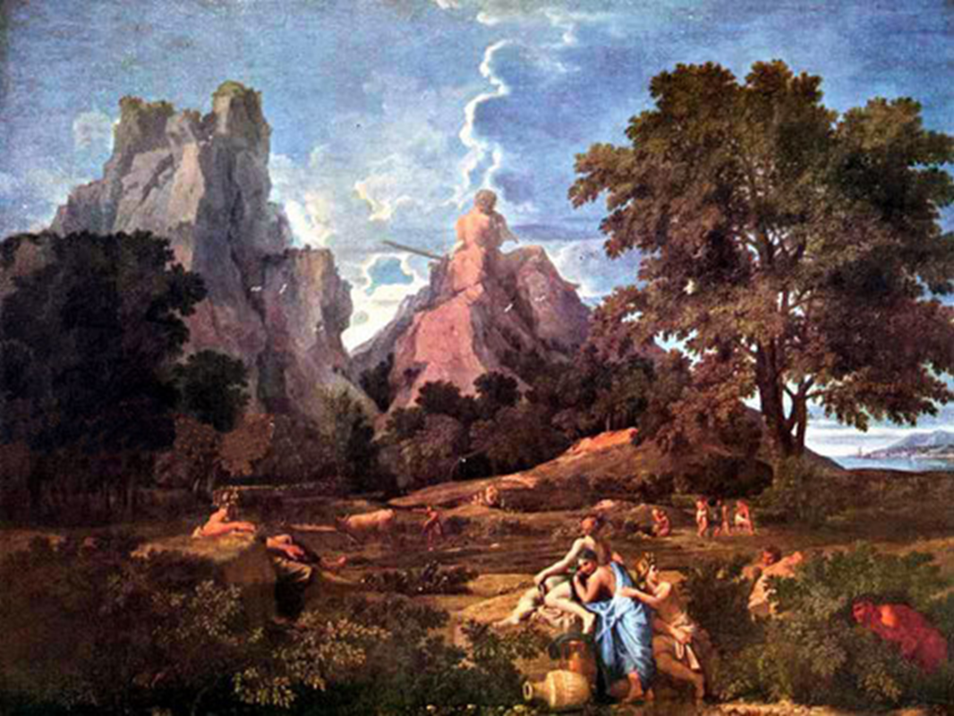  (Выступление учащегося с опережающим домашним заданием «История создания картины «Пейзаж с Полифемом» и ее литературная основа»)  Рассмотрите внимательно картину и выполните самостоятельную работу с альтернативным заданием:  - Выделите и напишите основные черты классицистического пейзажа по данной картине;  - Так как мы путешествовали в эпоху Классицизма, где торжество Разума было основополагающим, напишите «мудрость» в наш импровизированный «Сундук мудростей», который был у современника Пуссена, мыслителя и литератора Ларошфуко. Тема вашей миниатюры: «Мое открытие»
Этап 4.  Подведение итогов урока. | Чтение творческих работ, выставление оценок.

